Національний технічний університет України
«Київський політехнічний інститут»

Кафедра автоматизації проектування енергетичних процесів і систем

Звіт
з лабораторної роботи №6_1

Виконали:
студентки 3-го курсу
ТЕФ групи ТР-21
Перекіпська О. В.
Плесканко Н. В.
Постоєнко Т. В.

Перевірив:
Тихоход В. А.

Київ – 2015
Тема. Проектування та розроблення графічного користувацького інтерфейсу для програмного продукту.
Мета. Вивчити основні принципи побудови графічного користувацького інтерфейсу для програмного продукту:
- для програмного продукту типу Desktop;
- для web-орієнтованого програмного продукту.
Завдання.
Розробити графічний інтерфейс користувача для програми, що розробляється в даному лабораторному циклі та скомпонувати його у сценарій, який би забезпечував функціональність прототипу програмного продукту.

Порядок виконання

Інтерфейс розроблено для система бронювання квитків для авіакомпанії. Цей продукт є веб-орієнтованим, для його реалізації використовувались засоби Visual Studio. Лабораторна робота виконана на основі технологія створення веб-застосунків і веб-сервісів від компанії Майкрософт – ASP.NET.
- Початкова сторінка.
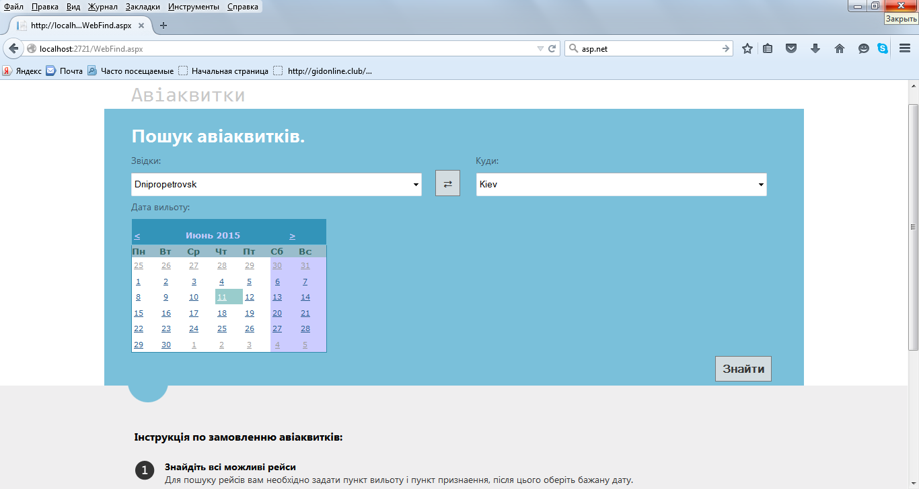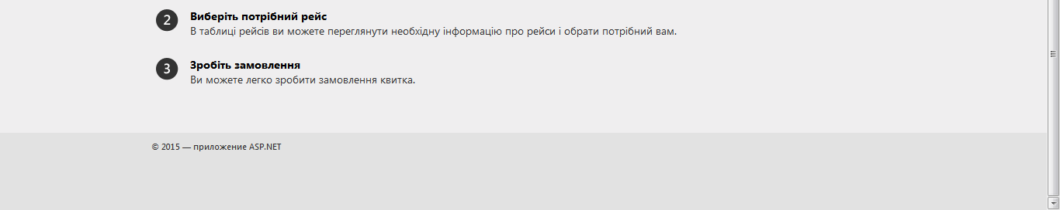

На цій сторінці виконується пошук рейсів. Для того, щоб знайти необхідний рейс треба вибрати пункт вильоту, пункт призначення і дату.
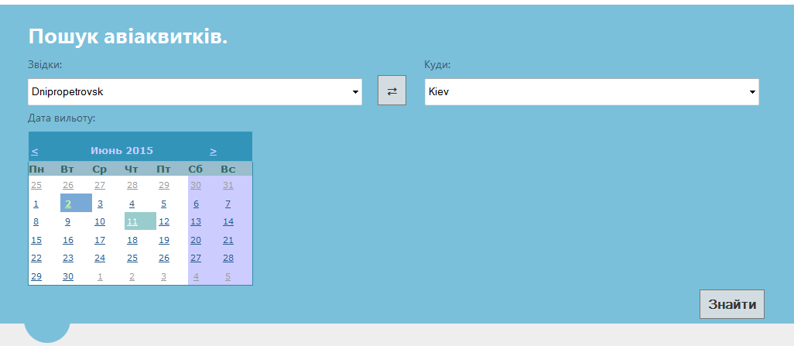

Після проведення пошуку клієнт бачить всі можливі рейси по заданому маршруту на обрану дату.
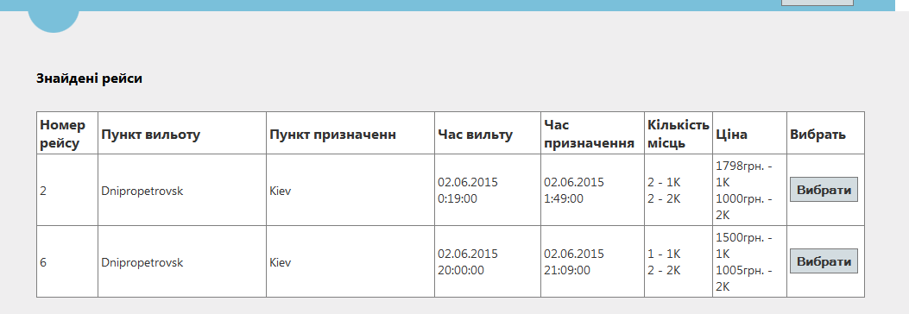
Клієнт може переглянути інформацію про кожен зі знайдених рейсів , обрати бажаний і перейти до подальшої роботи натиснувши кнопку “Вибрати”. Після цього клієнт переходить на сторінку резервування квитка.
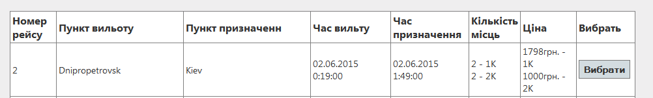

- Сторінка резервування авіаквитка
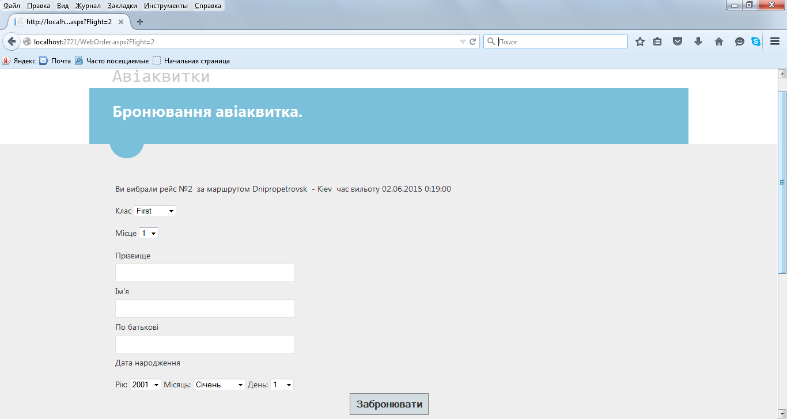

На цій сторінці користувач обирає бажаний клас та місце в літаку, а також заповнює особисті дані.
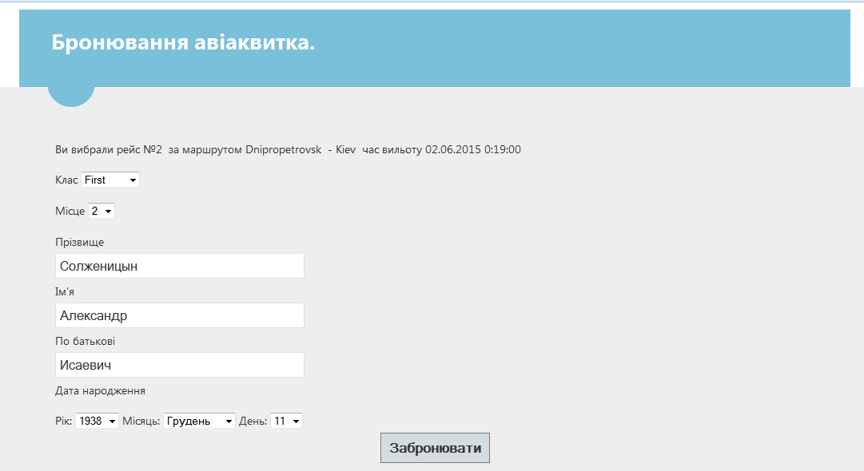

Всі поля є обов’язковими для заповнення, тому якщо користувач не заповнить якесь з полів, то після натискання на кнопку “Забронювати” на сторінці з’явиться повідомлення про необхідність його заповнення.
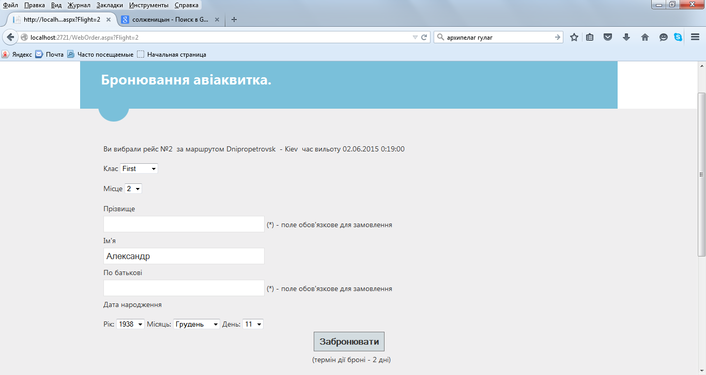
Якщо всі необхідні дані надано, то після натискання на кнопку “Забронювати” клієнт побачить повідомлення “Замовлення проведено успішно”, нижче буде надано інформацію про обраний рейс і місце. За допомогою номера замовлення клієнт може оплатити і забрати свій квиток.
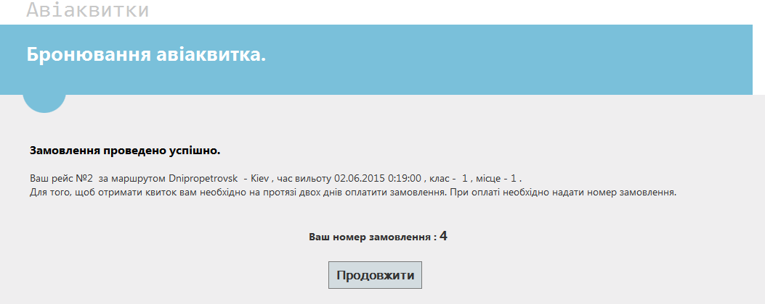

Клієт повертається на сторінку пошуку авіаквитків після натискання на кнопку “Продовжити”.

Висновок. На протязі виконання лабораторної роботи було вивчено основні принципи побудови графічного користувацького інтерфейсу для програмного продукту типу Desktop і для web-орієнтованого програмного продукту. Інтерфейс розроблено для система бронювання квитків для авіакомпанії. Оскільки продукт є веб-орієнтованим використовувалась технологія ASP.NET.

